Урок-сценарий, посвященный празднику Halloween

Автор: Камзычакова Марина Михайловна, учитель английского языка.
МБОУ СОШ №19
Цель: создать необходимые условия для знакомства учащихся с новой лексикой и традициями празднования Halloween в стране изучаемого языка.
Задачи:
- Познакомить детей с традициями страны изучаемого языка.
- Развивать у детей коммуникативную компетенцию.
- Развивать навыки говорения.
- Формировать умение работать в команде.
- Воспитывать чувство товарищества и взаимопомощи.
- Повысить мотивацию к изучению английского языка.

План урока
- Вступительная часть. Организационный момент.
Hello children! Our lesson today is unusual. It’s devoted to a very popular holiday among young people all over the world. Now let’s watch a video and guess what this holiday is. (Просмотр видеоролика о празднике “Halloween”,его традициях)

Now answer my questions: 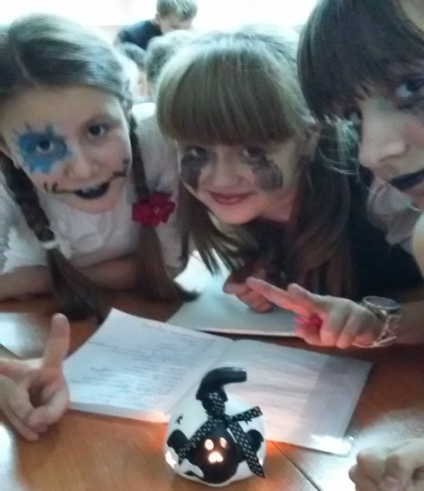
- Can you guess the holiday?
- When is Halloween celebrated?
- In what country is it most famous?
- What colours are widely used at Halloween?

2. Учащиеся делятся на 2 команды и придумывают названия команд.
Учащиеся называют по очереди лексику, относящуюся к празднику. Команда, которая назовет больше слов, получает баллы.
(Goblin, pumpkin, witch, black cat, ghost, spook, broom, bat, blood, dead, skeleton, graveyard etc.).
3.Составление слов из букв в слове HALLOWEEN
Look at the blackboard. Your task is to make up as many words as you can, using letters from the word HALLOWEEN. (hello, hall, hell, new, wall, alone, owl, all, low,etc.)
4.Учащиеся отгадывают загадки на тему «Halloween»
Now I suggest that you should guess my riddles.
- She always flies on her magic broom,
She always flies around the moon
With a black hat on her head
And what do you think, who is that?
(a witch)
- It means bad luck, don’t look at it
If it crosses your path
And what do you think we call it?
(a black cat)
- In masks and gouns we haunt the street
And knock on doors for trick or treat
Tonight we are the king and queen
For all tonight is ………..
(Halloween)
- Sometimes big and sometimes small
But always round and yellow
When the children make my famous grin
Then I’m a scary fellow
(Jack – O’ – Lantern)
- I am a big and round
Once upon a time I grew on the ground
Now I have a mouth, 2 eyes and a nose
Who am I do you suppose?
(pumpkin)
- I fly at night because I don`t like light. (Bat)
- I scary everybody. I am white. I come out at night. Who am I? (Ghost)

- Расшифруйте слова. Задания на карточках для каждой команды.

1. radk, 2. lpsel, 3. ctiwh, 4. orhror, 5. msak, 6. soghts, 7. ysopok, 8. emutsoc, 9. kpinpum, 10. olewnleHa.
S | K | E | L | E | T | O | N | J
A | M | O | N | S | T | E | R | A
H | B | C | S | O | W | R | A | C
A | M | A | S | K | D | J | X | K
L | W | T | R | E | A | T | Y | O
L | I | G | O | B | L | I | N | L
O | T | Z | F | E | L | B | V | A
W | C | A | O | I | T | A | M | N
E | H | G | H | O | S | T | K | T
E | T | B | E | L | U | H | M | E
N | I | T | R | I | C | K | O | R
A | L | P | U | M | P | K | I | N
- Игра «Duckling for apples». Традиционная игра на празднике Halloween. (Дети по очереди пытаются достать яблоко из посуды с водой без помощи рук)
Now let’s play some English Halloween games. The first game is “Duckling for apples”. You can see a large round washtub. I am floating three apples on the water. Will you try to catch one apple with your mouth? Oh, great! Who wants to try? But don’t touch the apple with your hands! Now let’s begin.
- Игра «Мумия».
Now let’s play the traditional game “Wrap up like a mummy”. Use toilet paper and wrap one or two members of your team in it. Whose mummies will be better? You have 10 minutes for this task.
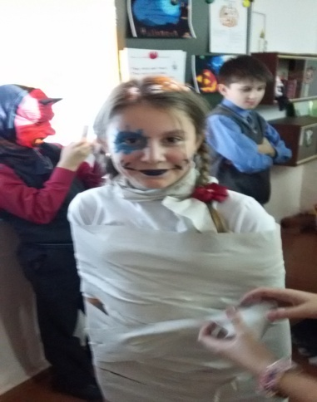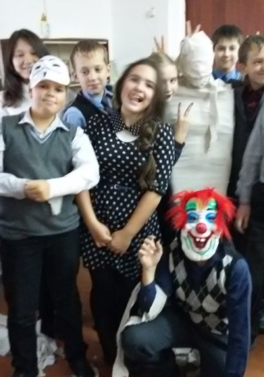
- Песня «Dancing skeleton». Учащиеся смотрят видео, повторяют слова из песни и движения.
- Подведение итогов. Награждение команд.

